河南省仪器仪表学会智控物联与产教融合专业委员会成立大会暨产教融合高峰论坛在河南工程学院隆重召开

10月13日上午9:00，河南省仪器仪表学会智控物联与产教融合专业委员会成立大会暨产教融合高峰论坛在河南工程学院隆重举行。本次大会由河南省仪器仪表学会主办，河南工程学院、河南瑞目智能科技有限公司承办。

在开幕式上，河南工程学院王生交副校长致欢迎辞，河南工业大学电气工程学院院长、河南省仪器仪表学会秘书长吴才章教授就专委会成立的背景及意义发表了热情洋溢的讲话，学会执行秘书长徐振方教授发布了专委会首届理事长、副理事长、秘书长单位及人员。大会由河南瑞目智能科技有限公司总经理刘路路主持。

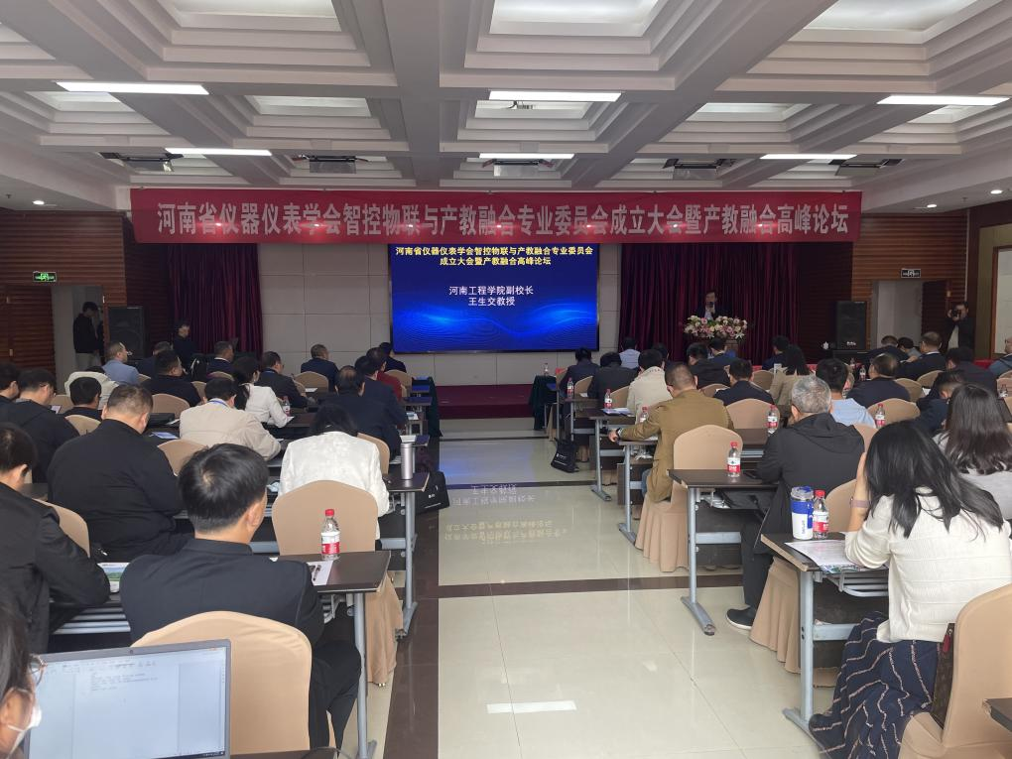

大会选举了河南省仪器仪表学会智控物联与产教融合专业委员会首届理事会成员单位，河南工程学院计算机学院当选为理事长单位，副理事长单位有华北水利水电学院、驻马店职业技术学院、河南盛天翔电子科技有限公司等十余家省内知名高校及企业，河南瑞目智能科技有限公司当选为秘书长单位。河南工程学院计算机学院院长李松阳教授当选理事长，河南瑞目智能科技有限公司总经理刘路路当选秘书长。大会还举行了河南省仪器仪表学会智控物联与产教融合专业委员会揭牌仪式。

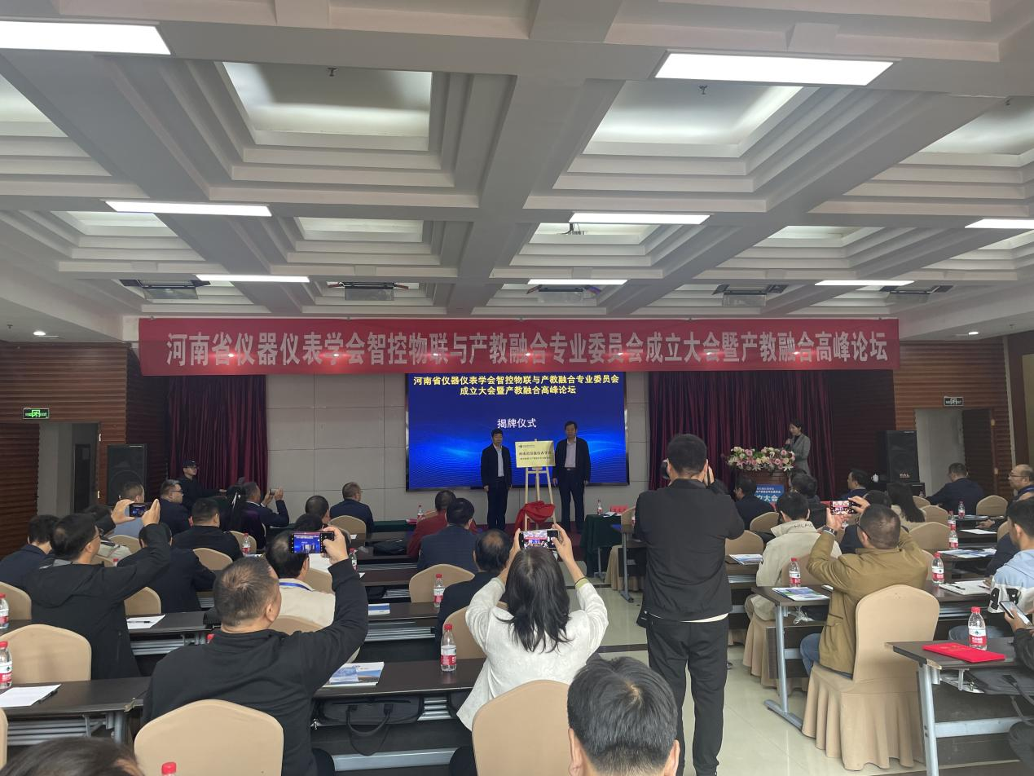

在产教融合高峰论坛上，河南工程学院特聘教授、首批长江学者、国家杰青杨义先教授做了《工业软件:机会与挑战并存》、郑州财经学院副校长方润生教授做了《产教融合:内涵、特征与路径》、河南机电职业学院副校长王庆海教授做了《线场育人》的学术报告。

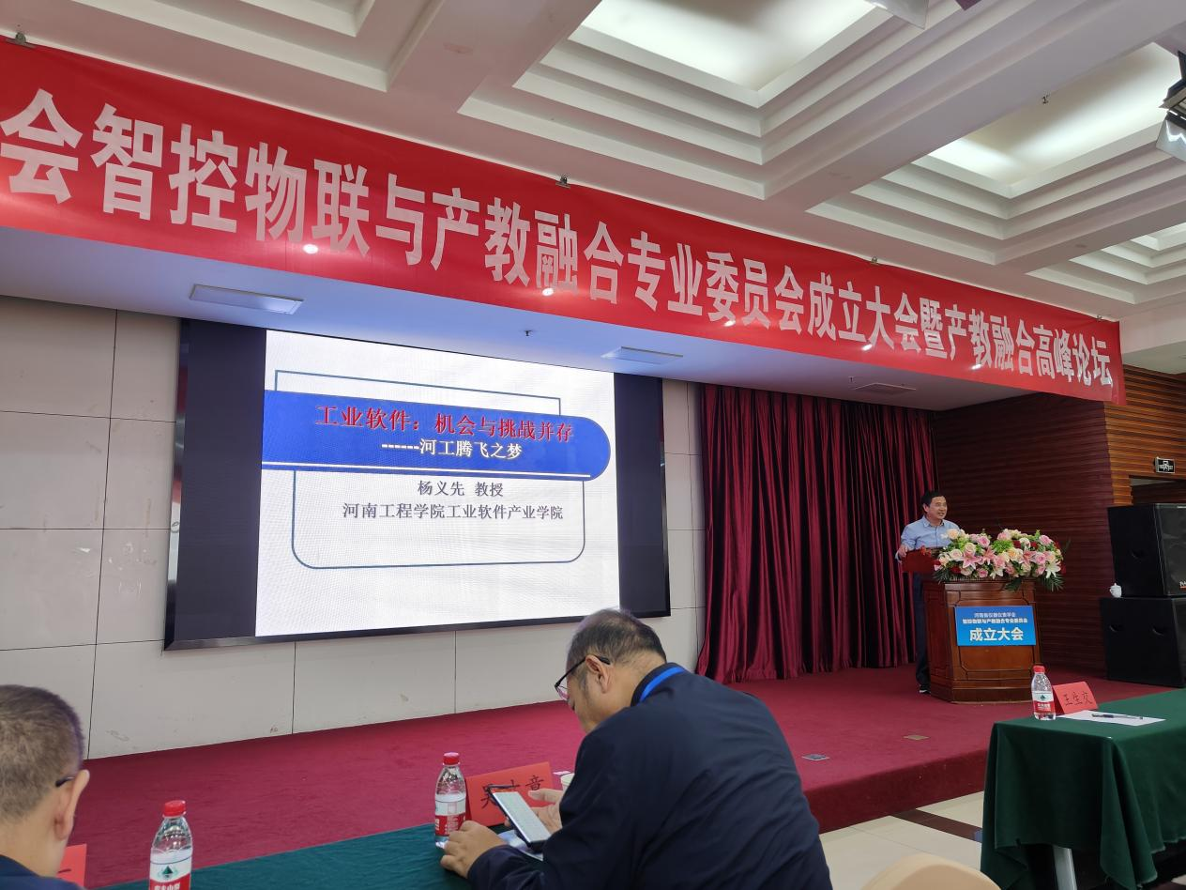

下午，与会人员参观了河南省第一批产教融合企业、河南省仪器仪表学会电力仿真与电工仪器仪表分会，并就智控物联与产教融合专委会将在开发校企合作课程、共建实习实训平台、共建师资队伍、建设产业学院与行业学院、审核团体标准、征集与发布技术需求、联合申报奖项等方面开展服务与合作等方面展开激烈的讨论。

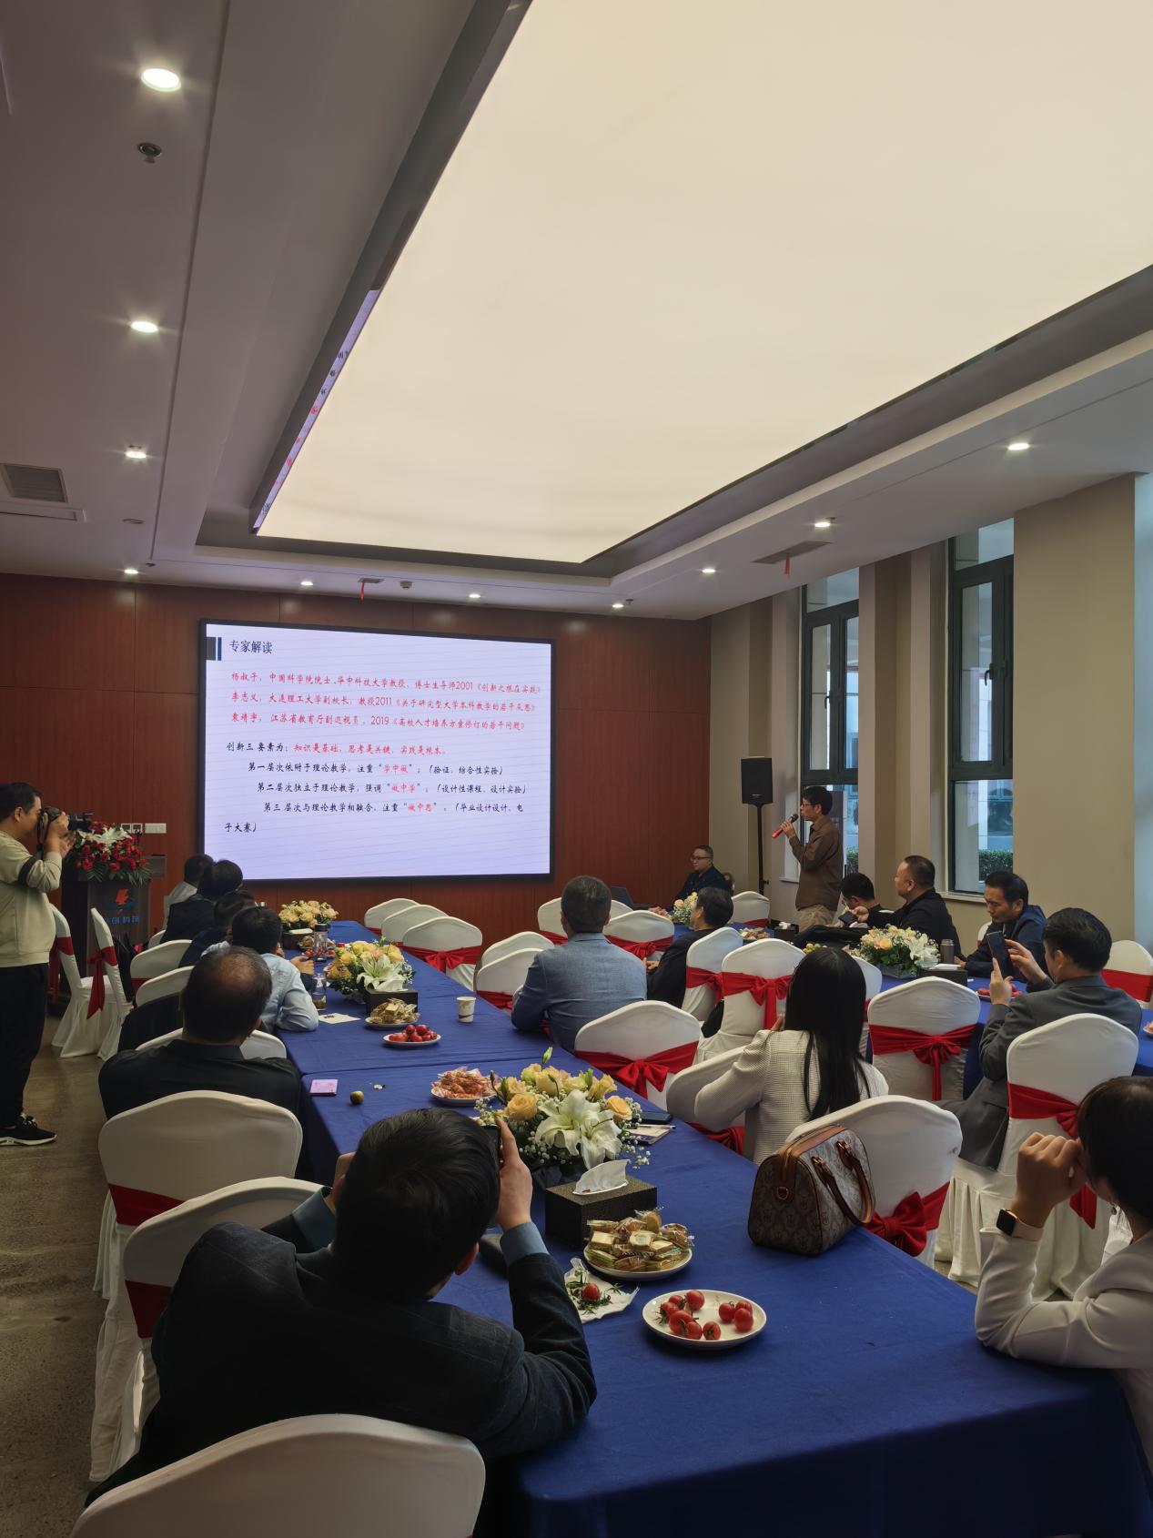

河南省仪器仪表学会智控物联与产教融合专委会的成立，必将为我省深化产教融合，构建基于产业发展和创新需求的应用型人才培养体系，打造产业链、创新链、教育链有效衔接的协同育人机制，推动人工智能、大数据技术、物联网应用、电子电气等领域相关专业建设与发展，提供新动能，做出新贡献。